镇安县人大常委会办公室

2018年部门综合预算说明

一、部门主要职责

1、负责机关内的政务、事务工作；

2、协助机关党支部做好职工思想工作，组织职工进行政治、法律和市场经济知识学习，积极参加县委安排的其他集体活动；

3、协调各工作机构，认真做好人大会、人大常委会、主任会议的筹备服务工作，督促检查各项决议、决定落实执行情况；

4、积累材料，负责起草综合性的工作计划、总结、领导讲话、报告和其他材料，以及纪要、会议记录、文件材料的打印、收发、传阅、归档立卷和借阅，印章的保管、使用；

5、受理群众来信来访，做好代表，委员视察、检查和调查活动的联系、服务工作；

6、负责机关的安全、卫生、计生和财务管理、后勤接待服务、车辆管理等工作，监督检查机关各项规章制度的执行；

7、负责人大信息宣传工作，做好人大报刊杂志的征订和管理工作以及其他中心工作。

二、2018年年度部门工作任务

**（一）、深入学习贯彻党的十九大精神**

1.把深入学习贯彻党的十九大精神作为当前和今后一个时期的首要政治任务，深刻领会习近平新时代中国特色社会主义思想，全面贯彻党的十九大关于健全人民当家作主制度体系、发展社会主义民主政治的新部署和新要求，不断提高科学决定、民主审议、依法监督的能力和水平，全面依法行使法定职权，切实担负起人大工作的新使命，统筹推进新时代人大各项工作取得新进展。

**（二）、依法讨论决定重大事项**

2.认真做好人代会筹备工作。

3.科学审议决定重大事项。

**（三）、进一步强化监督工作**

4.拓展深化工作监督。

5.严格开展法律监督。

6.完善创新监督方式。

**（四）、切实做好人事任免工作**

7.严格做好人事任免。

**（五）、继续加强和改进代表工作**

8.优化代表履职服务保障。

9.丰富代表履职活动内容。

10.强化代表议案建议督办。

**（六）、不断加强人大自身建设**

11．坚持党对人大工作领导。

12.加强领导班子建设。

13．推进人大工作制度创新。

14．加强机关干部队伍建设。

15．加强人大宣传和理论研究。

16．做好群众来信来访工作。

17．主动服务全县工作大局。

18．加强镇办人大工作指导。

三、部门预算单位构成

从预算单位构成看，本部门的部门预算包括县人大常委会机关预算。

纳入本部门2018年部门预算编制范围的二级预算单位共有1个，包括：

|  |  |
| --- | --- |
| 序号 | 单位名称 |
| 1 | 县人大常委会本级（机关） |

四、部门人员情况说明

截止2017年底，本部门人员编制39人，其中行政编制39人、事业编制0人；实有人员37人，其中行政35人，事业0人，在职工勤人员2人。单位管理的离退休人员32人。遗属1人。

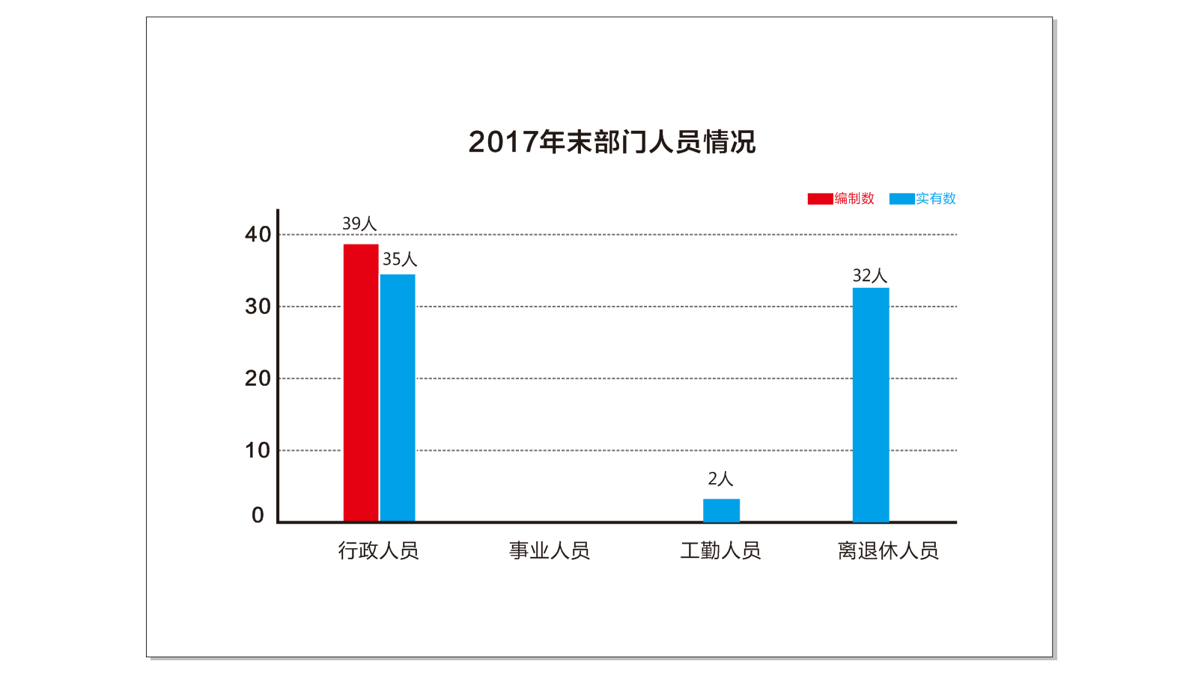

五、部门国有资产占有使用及资产购置情况说明

截至2017年9月30日，本部门所属预算单位共有车辆3辆，单价20万元以上的设备1台（套）。2018年部门预算安排购置车辆0辆；安排购置单价20万元以上的设备0台（套）。

六、部门预算绩效目标说明

2018年本部门绩效目标管理正在推进中，初步探索专项业务经费支出目标绩效管理。

七、2018年部门预算收支说明

**（一）收支预算总体情况。**

2018年收入预算为445.9万元，其中财政拨款预算为445.9万元，比2017年下降了151.59万元，增长率-25.37%。主要原因为：一是在职人员减少了3人（退休），工资福利支出和公用经费预算减少；二是退休人员工资交由机关事业养老办发放，对个人和家庭补助支出预算减少。

2018年支出预算为445.9万元，全部为公共预算拨款支出。比2017年下降了151.59万元，增长率-25.37%。从支出功能看，基本支出375.74万元，项目支出70.16万元。基本支出包括工资福利支出331.32万元，商品和服务支出44万元，对个人和家庭补助支出0.42万元。项目支出包括商品服务支出70.16万元。基本支出比2017年减少175.59万元，主要原因为：一是在职人员减少了3人（退休），工资福利支出和公用经费预算减少；二是退休人员工资交由机关事业养老办发放，对个人和家庭补助支出预算减少。项目支出比2017年增加24万元，主要是人大常委会会议室租赁费。

**（二）财政拨款收支情况**。

2018年部门预算拨款收入为445.9万元。比2017年下降了151.59万元，增长率-25.37%，主要原因为：一是在职人员减少了3人（退休），工资福利支出和公用经费预算减少；二是退休人员工资交由机关事业养老办发放，对个人和家庭补助支出预算减少。

2018年部门预算拨款支出为445.9万元。比2017年下降了151.59万元，增长率-25.37%。从支出功能看，基本支出375.74万元，项目支出70.16万元。基本支出包括工资福利支出331.32万元，商品和服务支出44万元，对个人和家庭补助支出0.42万元。项目支出包括商品服务支出70.16万元。基本支出比2017年减少175.59万元，主要原因为：一是在职人员减少了3人（退休），工资福利支出和公用经费预算减少；二是退休人员工资交由机关事业养老办发放，对个人和家庭补助支出预算减少。项目支出比2017年增加24万元，主要是人大常委会会议室租赁费。

**（三）一般公共预算拨款支出明细情况。**

**1、一般公共预算当年拨款规模变化情况。**

2018年部门预算拨款收入为445.9万元。比2017年597.49万元下降了151.59万元，增长率-25.37%，主要原因为：一是在职人员减少了3人（退休），工资福利支出和公用经费预算减少；二是退休人员工资交由机关事业养老办发放，对个人和家庭补助支出预算减少。

2018年部门预算拨款支出为445.9万元。其中基本支出375.74万元，项目支出70.16万元。支出比2017年减少151.59万元，增长率-25.37%，其中基本支出减少175.59万元，增长率-31.85%，主要原因为：一是在职人员减少了3人（退休），工资福利支出和公用经费预算减少；二是退休人员工资交由机关事业养老办发放，对个人和家庭补助支出预算减少。项目支出比2017年增加24万元，增长率51.99%，主要是人大常委会会议室租赁费。

**2、支出按功能科目分类的明细情况。**

2018年一般公共预算支出为445.9万元，其中人员经费支出331.74万元，公用经费支出44万元，项目支出70.16万元。

“人大事务”经费支出445.9万元，其中人员经费支出331.74万元，公用经费支出44万元，项目支出70.16万元。较2017年下降了151.59万元，增长率-25.37%，主要原因为：一是在职人员减少了3人（退休），工资福利支出和公用经费预算减少；二是退休人员工资交由机关事业养老办发放，对个人和家庭补助支出预算减少；三是增加人大常委会会议室租赁费用。

**3、支出按经济科目分类的明细情况。**

2018年一般公共预算支出为445.9万元，其中人员经费支出331.74万元，公用经费支出44万元，项目支出70.16万元。

1. “工资福利支出”经费支出331.32万元，全部为人员经费支出，较2017年330.4万元增加0.92万元，增长率0.27%，主要原因为人员调增工资津补贴。
2. “商品和服务支出”经费支出114.16万元，其中公用经费支出44万元，专项业务经费支出70.16万元，较2017年92.56万元增加21.6万元，增长率23.34%，主要原因为在职人员减退公用经费减少，增加常委会会议室租赁费。
3. “对个人和家庭补助支出”经费支出0.42万元，全部为人员经费支出，较2017年174.53万元减少174.11万元，增长率-99.76%，主要原因为退休干部工资交由县机关事业养老办发放。

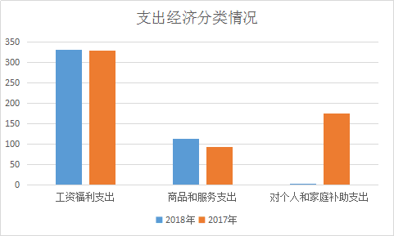

**（四）政府性基金预算支出情况**。

本部门无政府性基金预算收支，并已公开空表。

**（五）国有资本经营预算拨款收支情况。**

本部门无国有资本经营预算拨款收支。

1. **“三公”经费等预算情况。**

1、2018年部门“三公”经费预算支出27万元，其中：因公出国（境）费支出预算0万元，公务用车购置及运行维护费支出预算24万元，公务接待费支出预算3万元。

与2017年部门“三公”经费预算支出持平，无增减变化，根据中央八项规定和我县公务支出管理规定，人大机关严格控制“三公”经费支出管理。

2、2018年会议费支出预算为6.9万元，较2017年预算减少2万元，根据中央八项规定和我县公务支出管理规定，人大机关严格控制经费支出管理。

3、2018年培训费支出预算为2.6万元，较2017年预算减少1万元，根据中央八项规定和我县公务支出管理规定，人大机关严格控制经费支出管理。

1. **机关运行经费安排情况。**

2018年本部门机关运行经费预算为44万元，比2017年46.4万元减少2.4万元，增长率-5.17%，主要是在职人员中退休3人公用经费预算减少。

**（八）政府采购情况。**

本部门2018年无政府采购预算，并已公开空表。

八、专业名词解释

1、“三公”经费：是指用财政拨款安排的因公出国（境）费、公务用车购置及运行维护和公务接待费。其中因公出国（境）费反映单位公务出国（境）的国际旅费、国外城市间交通费、住宿费、伙食费、培训费、公杂费等支出；公务用车购置及运行费反映单位公务用车车辆购置支出（含车辆购置税）及租用费、燃料费、维修费、过路过桥费、保险费、安全奖励费用等支出；公务接待费反映单位按规定开支的各类公务接待支出。

2、机关运行经费：是指为保障行政单位（包括参照公务员法管理的事业单位）运行用于购买货物和服务的各项公用经费，包括办公及印刷费、邮电费、差旅费、会议费、福利费、日常维修费、专用材料及办公用房水电费、办公用房取暖费、办公用房物业管理费、公务用车运行维护费以及其他费用。

镇安县人大常委会办公室

2018年3月15日